Šest základních uzlů

Ambulanční uzel
Také se mu říká Plochá spojka a to proto, jelikož je opravdu tak plochá, že netlačí ošetřovaného pacienta. Už podle úvodní věty je jasné k čemu se tento uzel nejčastěji používá a proč by jej každý správný skut měl znát.
Nejčastější využití ambulančního uzlu je při spojování dvou stejně silných provazů, obvazů. Dokáže spolehlivě spojit lana i tenké provázky. Rovněž se používá k připevňování dlahy a to hlavně proto, že je plochý a po uvázání dlahy netlačí.
Ambulanční uzel jsou dva do sebe zavlečené ohyby, jeden sevře druhý. Zatahuje se za oba konce současně. Uchopte konce provazu do pravé a levé ruky a říkejte si podle obrázku č. 1, č. 2 a č. 3: (pravý nad levý, zavaž; pak levý nad pravý a zavaž!) Po stáhnutí vznikne spolehlivě uzavřené oko obrázek č. 4.
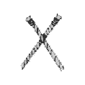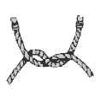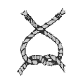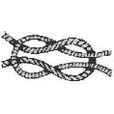

Dračí smyčka
Má osvědčenou vlastnost - zaručeně neproklouzne, nestáhne se a to ani ve vlhku. Hodí se při spouštění, jištění nebo vytahování kamaráda. Budeš-li ji někdy takto používat, uzel musí být vždy na levé straně prsou, aby provaz netlačil na srdce! Pevně a spolehlivě ti spojí dvě lana. Nauč se ji vázat volně i kolem pasu.
Otočte si delší provaz kolem těla za zády tak abyste v pravé ruce drželi jeho volný konec a v levé jeho pevnou část. Z té části, kterou máte za zády, vznikne právě pevná smyčka, kterou potřebujeme, kruh, sloužící často k záchraně lidských životů. Naše pohádka je dětinská, ale dračí smyčku musí umět už děti, nováčkové ve skautských oddílech, chtějí se ji pochlubit ti ještě menší, Vlčata a Světlušky, a nepodceňujme ji ani my. Dračí smyčku umíte nazpaměť, ale umíte jí i když jste rozčileni a nervózni? Čas rychle ubíhá a vy si nemůžete spomenout v tu chvíli Vám pomůže - pohádka... Nemusíte si ji říkat celou, ale vzpomenete si, jak se to dělá. Když se podíváš na závit, nakreslený na obrázku č. 1, můžete si představit, že jeho konec je drakem a že má nekalé úmysly. Třebaže se později naučíte vázat smyčku po něm pojmenovanou třeba jen jednou rukou, zkusíte to nejdřív jako v pohádce: Z pevné části provazu stočte vrchní závit a zespodu do něj strčte volný konec obrázek č. 2. Závit, to je ovšem jezero a žije v něm "drak", konec držený v pravé ruce. Přijde princezna, podívá se do jezera a zlý drak ji spatří! Unesen její krásou, obejme ji, ve směru šipky, a chce ji stáhnout do hlubiny - obrázek č. 3. Vtom přispěchá rytíř. Chytne princeznu a chce ji zachránit, drak táhne dolů a rytíř ven, utáhnou spolu dračí smyčku - obrázek č. 4.
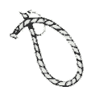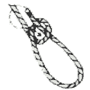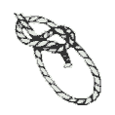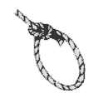

Lodní smyčka
Nenahradíš ji jiným uzlem. Neklouže v tahu ani po svislé a hladké tyči, svírá tím pevněji, čím větší je tah. Nehodí se k vázání kolem hranatých předmětů, ke spouštění a vytahování břemena.
Začnete podle obrázku č. 1, pak veďte konec provazu dál jako na obrázku č. 2, podvlíkněte jej podle obrázku č. 3 a potěšte se z hotově smyčky na obrázku č. 4. Ovíjený předmět je někdy položen vodorovně a jindy stojí svisle, smyčka se někdy musí ovíjet do kovového kruhu nebo do oka plachty. Správný postup najdete sami.
A pro budoucí mořeplavce od šesti do osmi let máme "pohádku": Byl zvědavý had - provaz, viděl stožár a chtěl se na něj vyšplhat. Začal podle obrázku č. 1, pokračoval podle obrázku č. 2 a na obrázku č. 3 strčil nepatrně hlavu pud vlastni tělo. Byl chycen Lodní smyčkou - obrázek č. 4.
Druhý způsob jak uvázat lodní smyčku,kdy lano leží na zemi.
Uchopte na zemi ležící provaz přesně pudle kresby č. 5, leží v obou vašich dlaních, palce směřují ven, pravý vpravo a levý vlevo; ale má to háček! Obě ruce jste totiž předtím stočili o celý kruh proti jejich přirozené poloze. Nacvičte si stočení bez provazu. Do stočených rukou vezměte lano podhmatem a vraťte je zpět do normální polohy, aby byly hřbetem vzhůru a palce se dotýkaly obrázek č. 6. Držíte v nich brýle a snadno z nich složíte Lodní smyčku - obrázek č. 7. Všechno musí být dílem okamžiku. Je to důležité, a přitom skoro kouzelnický trik.
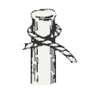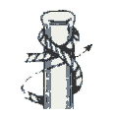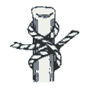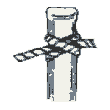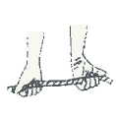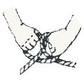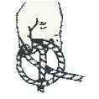

Rybářská spojka
Jsou to dvě očka vzájemně posuvná na pevných částech provazů. Bezpečně spojí i silonový vlasec, proto jí nejčastěji používají rybáři.
Přiložte konce dvou provazů proti sobě a z jednoho ovažte kolem druhého očko. Pak ovažte očko druhého a uvázanou spojku utáhněte. Hotovou rybářskou spojku vidíte na obrázku č. 1.
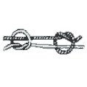

Škotová spojka
Je známá rovněž pod názvem tkalcovský uzel. Na moři váže cípy plachet a lan do háku. Dobře a pevně spojí dva nestejně silné provazy, či provaz a cíp látky. Je pevnější než ambulanční spojka.
Smím se opět uchýlit k pohádce pro male děti? V Karibském moři pluli plavci a měli hlad. Chtěli si chytit úhoře, a tak hodili do vody lano. To se na konci ohnulo, připlul zvědavý úhoř a vjel zespodu do ohybu obrázek č. 1. Obhlíží ho z pravé strany, z levé a neopatrně strčí hlavu pod svoje vlastní tělo obrázek č. 2 a 3. Chce se vyprostit, ale nejde to, je chycen Škotovou spojkou obrázek č. 4. Chcete-li svázat tlustý provaz s tenkým. pak z tlustého stočte ohyb a z tenkého závit. Stejně postupujete při spojování provazu z hákem obrázek č. 5.
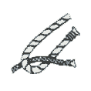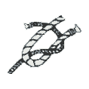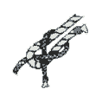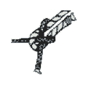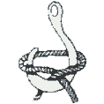

Zkracovačka
Lana, provazy a šňůry nemůžeme řezat jen proto, že právě potřebujeme kratší kus. Na zkracování provazu existuje několik druhů uzlů. Z toho každý má jiný název, ale podle své funkce mají jeden společný a to Zkracovačka. Tyto uzly umožňují zkrácení volného provazu. Jedna ze zkracovaček se nazývá "ovčí nožka".
Jak se váže vidíte na obrázku č. 1 a č. 2.
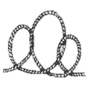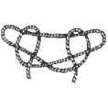
Převzato z 28 .oddílu skaut. Čtveráci.cz

